|  |  |  |  |  |
| --- | --- | --- | --- | --- |
|  | Организация Объединенных Наций | | ECE/TRANS/WP.15/AC.1/2019/9 | |
| _unlogo | | **Экономический  и Социальный Совет** | | Distr.: General  27 December 2018  Russian  Original: French |

**Европейская экономическая комиссия**

Комитет по внутреннему транспорту

**Рабочая группа по перевозкам опасных грузов**

**Совместное совещание Комиссии экспертов МПОГ и   
Рабочей группы по перевозкам опасных грузов**

Берн, 18–22 марта 2019 года

Пункт 5 b) предварительной повестки дня

**Предложения о внесении поправок в МПОГ/ДОПОГ/ВОПОГ:   
новые предложения**

Поправка к дополнительному положению CW36/CV36 раздела 7.5.11

Передано правительством Швейцарии[[1]](#footnote-1)\* [[2]](#footnote-2)\*\*

|  |
| --- |
| *Резюме* |
| **Существо предложения:** Применять к перевозке газов, которым назначено дополнительное положение CW36/CV36 раздела 7.5.11, меры безопасности, аналогичных тем, которые предусмотрены в пункте 5.5.3.3.3 для веществ, представляющих опасность асфиксии. |
| **Предлагаемое решение:** Внести изменения в текст дополнительного положения CW36/CV36 раздела 7.5.11. |
| **Справочные документы:** ECE/TRANS/WP.15/2017/13, ECE/TRANS/WP.15/239, неофициальный документ INF.21 мартовской сессии 2018 года, ECE/TRANS/WP.15/AC.1/150. |
|  |

Введение

1. В ходе совещания Рабочей группы по перевозкам опасных грузов (WP.15) в ноябре 2017 года на основе документа ECE/TRANS/WP.15/2017/13, представленного Швейцарией, обсуждался вопрос о сфере охвата положения CV36. Это обсуждение привело к тому, что термины на французском языке были приведены в соответствие с терминами на английском языке (предложение 2). Такая же поправка была принята для CW36 постоянной рабочей группой Комиссии экспертов МПОГ в ноябре 2017 года.

2. Кроме того, воспроизведенное ниже предложение 1 Швейцарии получило поддержку со стороны большинства выступивших делегаций. Рабочая группа WP.15 согласилась с тем, что данное предложение имеет мультимодальный охват и должно обсуждаться в рамках Совместного совещания МПОГ/ДОПОГ/ВОПОГ.

3. После обсуждения неофициального документа INF.21 Совместным совещанием в марте 2018 года представители ЕАПГ и ЕАСНГ выразили готовность проконсультироваться со своими членами, с тем чтобы содействовать подготовке пересмотренного варианта (пункт 47 доклада ECE/TRANS/WP.15/AC.1/2019/9).

4. Эти ассоциации впоследствии подтвердили нам то, что у них нет возражений против предложения, содержащегося в неофициальном документе INF.21, и что оно соответствует руководящим принципам, опубликованным во многих их изданиях. Они готовы подробно обсудить их и описать рекомендуемую ими практику.

5. Существуют закрытые дорожные транспортные средства, грузовое отделение которых не отделено от кабины, где находятся водитель и пассажиры (см. первое изображение в приложении). Кроме того, отделение для груза могут иметь также пассажирские вагоны. В этом случае необходимо обеспечить вентиляцию не только при открытии дверей, но также во время перевозки газов, которым назначено CW36/CV36.

6. В МПОГ/ДОПОГ 2017 года в пункт 5.5.3.3.3 были включены положения, направленные на обеспечение безопасности водителя во время перевозки веществ, представляющих опасность асфиксии. Они предписывают изолирование отделений, доступных во время перевозки, от грузовых отделений, когда последние не вентилируются.

7. Аналогичные вопросы безопасности возникают при перевозке газов, которым назначено CW36/CV36. В этой связи было бы полезно принять положения, аналогичные положениям пункта 5.5.3.3.3.

Предложение

8. Изменить дополнительное требование CW36/CV36 раздела 7.5.11 следующим образом (новый текст подчеркнут и выделен жирным шрифтом):

«CW36/CV36 Упаковки должны загружаться предпочтительно в открытые или вентилируемые вагоны/транспортные средства или в открытые или вентилируемые контейнеры. Если такой возможности не имеется и упаковки перевозятся в других закрытых вагонах/транспортных средствах или контейнерах, то **должен быть исключен газообмен между грузовым отделением и доступными во время перевозки отделениями/кабиной водителя и** на загрузочные двери данных вагонов/  
транспортных средств или контейнеров наносятся следующие надписи, состоящие из букв высотой не менее 25 мм:

"ВНИМАНИЕ

ЗАКРЫТЫЕ СРЕДСТВА УДЕРЖАНИЯ

ОТКРЫВАТЬ ОСТОРОЖНО"

Эти надписи должны быть сделаны на соответствующем, с точки зрения грузоотправителя, языке. Для № ООН 2211 и 3314 данный маркировочный знак не требуется, когда вагон/транспортное средство или контейнер уже маркирован/  
маркировано в соответствии со специальным положением 965 МКМПОГ[[3]](#footnote-3)3».

Приложение

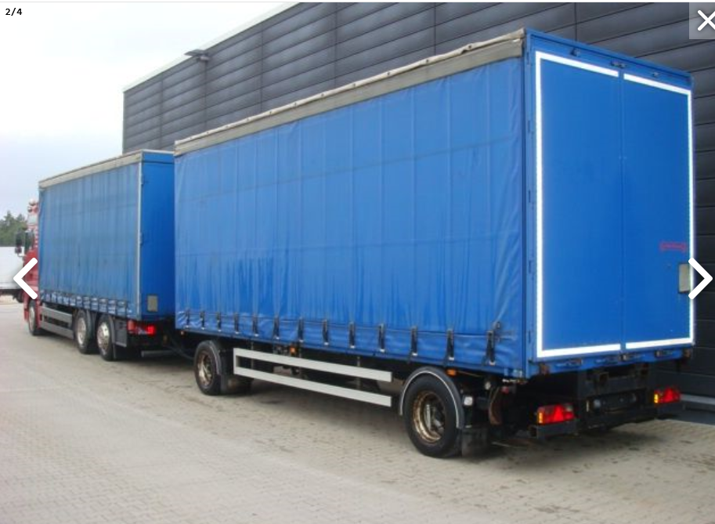

1. \* В соответствии с программой работы Комитета по внутреннему транспорту на 2018–2019 годы (ECE/TRANS/WP.15/237, приложение V (9.2)) [↑](#footnote-ref-1)
2. \*\* Распространено Межправительственной организацией по международным железнодорожным перевозкам (ОТИФ) под условным обозначением OTIF/RID/RC/2019/9. [↑](#footnote-ref-2)
3. 3 Предупреждающий маркировочный знак, содержащий слова «ВНИМАНИЕ – МОЖЕТ СОДЕРЖАТЬ ВОСПЛАМЕНЯЮЩИЕСЯ ПАРЫ», при высоте букв не менее 25 мм, размещенный в каждой точке входа в месте, в котором он будет заранее хорошо виден для лиц, открывающих транспортное средство или контейнер или входящих в него. [↑](#footnote-ref-3)